**CNC-Steuerung**

**Dokumentation der Technikerarbeit 2012**

von Dennis Hohmann

Durlacher Straße 69

68219 Mannheim

Werner von Siemens Schule

Fachschule für Technik

Neckarpromenade 17

68167 Mannheim

Betreut von:

Dr.Ing. Bernhard Spitzer

Inhaltverzeichnis

1 Vorwort 3

1.1 Einleitung 3

1.2 Eidesstattliche Erklärung 3

1.3 Copyright 3

1.4 Danksagung 4

1.5 Abbildungsverzeichnis 5

1.6 Abkürzungsverzeichnis 6

2 Projektbeschreibung 7

2.1 Projektidee 7

2.2 Aufgabenstellung 8

2.3 Zeitplan 9

2.3.1 Gesamtprojekt 9

2.3.2 Softwareentwicklung 10

3 Projektdurchführung 11

3.2 Planungsphase 11

3.2.1 Was ist eigentlich „CNC“ und wofür brauch man das? 11

3.3 Die Hardwareauswahl 12

3.3.1 Der Controller 12

3.3.2 Das Speichermedium 12

3.3.3 Das Display 13

3.3.4 Die Portalfräse 14

3.4 Hardware- & Softwarekonfiguration 15

3.4.1 Atmel mega1284P-PU 15

3.4.2 Vinculum VDRIVE2 15

3.4.3 EA eDIP240B-7LWTP 15

3.4.4 UNI1500 15

4 Entwicklungsphasen 16

4.1 Oktober 2011 16

4.2 November 2011 16

4.3 Dezember 2011 16

4.4 Januar 2012 16

4.5 Februar 2012 16

4.6 März 2012 16

4.7 April 2012 16

5 Projektabschluss 17

5.1 Fazit 17

5.2 Erweiterungspotenzial 17

6 Quellen und Literaturverzeichnis 18

7 Software- und Versionsverzeichnis 19

8 Anhang 20

8.1 Programme und Software 20

8.1.1 Atmel mega1284P 20

8.1.2 Vinculum VDRIVE2 20

8.1.3 EA eDIP240B-7LWTP 20

8.2 Schaltpläne 21

8.2.1 Mainboard 21

8.3 Datenblätter 22

8.4 Dokumentations-CD 22

# Vorwort

## Einleitung

Die Weiterbildung zum staatlich geprüften Techniker Elektrotechnik, beinhaltet begleitend zu den Theorieinhalten der Fachstufe die Durchführung einer praktischen Abschlussarbeit. Eine Technikerarbeit soll zeigen, dass erlerntes Wissen über die vermittelten Theorieinhalte hinaus angewandt und komplexe Aufgabenstellungen erarbeitet und gelöst werden. Der Aufbau einer Technikerarbeit ist unterteilt in die Ausarbeitung eines Themas, die Planung des Projektes, die praktische Umsetzung und die Erstellung einer schriftlichen Dokumentation. Ebenso ist die abschließende Präsentation ein wichtiger Bestandteil.

## Eidesstattliche Erklärung

Hiermit versichere ich, **Dennis Hohmann**, dass die vorliegende Technikerarbeit „CNC-Steuerung“ von mir selbständig geplant, erarbeitet und angefertigt wurde. Elemente, die dem nicht entsprechen, sind als solche gekennzeichnet.

Mannheim, den 16.04.2012

__________________________ __________________________  
Ort, Datum Unterschrift

## Copyright

Es wird gestattet, ohne meine Zustimmung, die Dokumentation der “CNC-Steuerung” zu veröffentlichen und die in dieser Dokumentation enthaltenen Pläne und Layouts für einen Nachbau zu verwenden, oder diese weiter zu entwickeln.

## Danksagung

An dieser Stelle möchten ich mich bei allen bedanken, die mich bei der Realisierung dieses Projektes in irgendeiner Weise unterstützt haben. Besonders bedanken möchte ich mich bei:

**Dr. Ing. Bernhard Spitzer**

Für die Betreuung, als Ansprechpartner und Unterstützer.

**ELECTRONIC ASSEMBLY**

Für die kostenfreie Überlassung eines eDIP240B-7LWTP Touchdisplay

**Atmel**

Für die kostenfreie Überlassung der Controller als Samples

**CadSOFT**

Für die kostenfreie Überlassung einer Version EAGLE 5.7 Pro OSX

## Abbildungsverzeichnis

Abbildung 1: Beispiel einer Lochkarte 10

Abbildung 2: CNC-Bausatz www.gocnc.de "HOBBY A4" 13

## Abkürzungsverzeichnis

AC Alternating Current Wechselstrom

CAD Computer Aided Design Computergestützte Konstruktion

CNC Computer Numerical Control Computergestützte Steuerung

DC Direct Current Gleichstrom

EEPROM Electrically Erasable Programmable Read-Only Memory

FLASH Nicht-flüchtiger Speicher des Controllers

G-Code

Gerber

HMI Human Maschin Interface Mensch-Maschinen-Schnittstelle

HPGL Hewlett Packard Graphic Language Seitenbeschreibungssprache

I²C Inter-Integrated Circuit auch TWI

NC Numerical Control Numerische Steuerung

RS-232 siehe UART Serielle Schnittstelle

RS-485

SPI Serial Peripheral Interface Serielle Schnittstelle

SRAM Static random-access memory

TWI Two Wire Interface Auch I²C-Bus

UART Universal Asynchronous Receiver Transmitter

USART Universal Synchrone/Asynchronous Receiver Transmitter

LC-Display Liquid Cristal Display Flüssigkristallanzeige

DIL Double In Line Bauform des Controllers

# Projektbeschreibung

## Projektidee

Für die Herstellung einer Platine, gibt es verschiedene Methoden. Als erstes muss zunächst einmal der Schaltplan erstellt werden. Was soll denn die Platine überhaupt für eine Funktion übernehmen. Ist dieser erstellt, folgt als nächster Schritt das Erstellen des Layouts.

Je nach verwendeter Elektro-CAD-Software kann dies auf verschiedene Weise erfolgen. Die hier verwendete Software „EAGLE“ der Firma CADSoft, bietet hier die so genannte „AutoRoute“-Funktion.

Diese ermöglicht es, das Layout, automatisch an Hand des Schaltplans zu designen.

Wenn man hier angekommen ist, stehen nun 3 grundsätzliche Methoden zur Herstellung der Platine zur Verfügung:

1. Das Ausdrucken des gespiegelten Layouts auf eine Transferfolie

Diese Methode funktioniert jedoch nur mit einem Laserdrucker. Hierbei wird das Layout in der höchsten Auflösung gedruckt. Die Transferfolie nimmt jedoch nicht den kompletten Toner aus, sodass der überschüssige Toner thermisch auf eine unbeschichtete Platine übertragen werden kann.

Nun ist diese Platine Bereit zum ätzen.

1. Das Ausdrucken des Layouts auf eine Belichtungsfolie

Im Gegensatz zur 1. Methode, kann hier auch ein geeigneter Inkjet-Drucker verwendet werden. Die bedruckte Folie wird dann auf einer photoaktive Platine ausgerichtet und mittels UV-Licht auf die Platine „belichtet“. Im Anschluss an das Belichten, erfolgt das chemische fixieren und entwickeln. In diesem Schritt wird die die überschüssige photoaktive Schicht entfernt. Ab jetzt ist diese Platine ebenfalls bereit zum ätzen.

1. Die Ausgabe der Daten für eine Isolationsfräse

Der Vorteil dieser Methode, gegenüber der beiden anderen liegt darin, dass hier keine Chemie zum Einsatz kommt. Das designte Layout wird hierbei nicht geätzt, sondern mittels einer Fräse und geeignetem Werkzeug aus einer Platine gefräst. Trotz dieses Vorteils, hat diese Methode auch einen nicht unerheblichen Nachteil, welcher sich bei größeren Layouts zeigt. Hier kann es schon mal vorkommen, dass das Ausfräsen der Leiterbahnen mehrere Stunden in Anspruch nimmt. Auch der dabei entstehende Bohr- und Frässtaub will abgeführt werden.

Das Projekt „CNC-Steuerung“ setzt genau an dieser Schnittstelle zwischen Elektro-CAD Software und der Isolationsfräse an.

## Aufgabenstellung

Die mittels Elektro-CAD-Software erstellten Bohr- und Fräsdaten könne in verschiedenen Formaten vorliegen, wie z.B. HPGL, Gerber, oder G-Code.

Die definierte Aufgabenstellung für dieses Projekt ist es, ein Gerät zu entwickeln, was mindestens eins dieser Formate interpretierten kann und für eine Standard-CNC-Maschine, OHNE eigene Steuerung, umsetzt.

Um das ganze flexibel zu gestalten, sind die Daten dem Gerät über ein portables Speichermedium zuzuführen. Für ein Kommunikation und Bedienung der CNC-Steuerung soll ein Display dienen. Die Versorgung erfolgt aus dem 230V AC Netz, wird auf Schutzkleinspannung, 5 Volt DC, transformiert und wird als Versorgung für die CNC-Steuerung verwendet.

Die Dauer des Projekts soll maximal 6 Monate betragen, Abgabetermin ist der **16.04.2012**

## Zeitplan

### Gesamtprojekt



### Softwareentwicklung



# Projektdurchführung

## Planungsphase

### Was ist eigentlich „CNC“ und wofür brauch man das?

CNC steht für „Computer Numerical Control“. Was soviel wie „Computergestützte Steuerung“ bedeutet.

CNC ist die Weiterentwicklung der NC-Technik. Diese Technik wurde 1949 entwickelt und diente bis ca. 1979 dazu, Werkzeugmaschinen, schnell auf eine neues Produkt umzustellen. Die ersten Maschinen wurden über eine Maschinenkarten, auch Lochkarten genannt, auf eine sehr einfache Art und Weise „programmiert“.

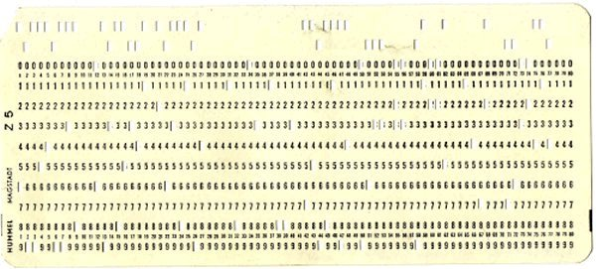

Abbildung 1: Beispiel einer Lochkarte

Sie wird häufig im Zusammenhang mit der Metallbearbeitung verwendet. CNC-Maschinen, umgangssprachlich auch CNC-Fräsen genannt, sind Maschinen,

HIER MUSS NOCH WAS HIN…

## Die Hardwareauswahl

### Der Controller

Die Auswahl des Controllers, dem Herzstück des Projekts, war von verschiedenen Faktoren abhängig. Als wichtigstes Kriterium, setzte ich voraus, dass es ein 8bit-Controller sein sollte, der zum einen weit verbreitet und günstig ist, außerdem einfach und unkompliziert mit dem AVR-Studio der Firma Atmel projektiert werden kann. Zum anderen kamen dann die Rahmenbedingungen wie z.B.: eine Versorgungsspannung von 5V, mind. 3 Schnittstellen und eine hohe Taktrate hinzu. Ebenso sollte der Controller mind. 16 I/Os zur Verfügung stellen. Aufgrund meiner bisherigen Erfahrung mit der mega-Serie der Firma Atmel, fiel die Entscheidung auf den Atmel mega1284P-PU.

Die Merkmale dieses Typs sind:

* 8bit-Controller
* 40 Pin DIL-Gehäuse
* bis zu 20MHZ mit externem Quarz
* 32 I/Os
* 128kB Flash-Speicher
* 16kB SRAM
* 4kB EEPROM
* 2x USART
* 1x SPI
* 1x TWI

Die Kosten für diesen Controller liegen mit Außenbeschaltung bei rund 8 Euro.

### Das Speichermedium

Zum Transport, der am PC generierten Daten, waren zunächst 2 Varianten in der näheren Auswahl. SD-Karten und USB-Sticks. Beide haben Vor- und Nachteile. Für die SD-Karte spricht, dass sie sehr leicht und ohne großen technischen Aufwand an einen Controller angebunden werden kann. Die Schnittstelle einer SD-Karte entspricht der Standard SPI-Schnittstelle.

Der Nachteil der SD-Karte ist der verwendete Spannungspegel. Laut der SD Association liegt dieser bei 3,3 Volt. Da der Controller jedoch mit 5 Volt arbeitet, wäre hier ein zusätzlicher Hardwareaufwand nötig.

Der USB-Stick im Gegensatz zur SD-Karte, kann nicht direkt an den Controller angebunden werden. Hierzu ist ein zusätzlicher Schnittstellenbaustein nötig. Es gibt zur Zeit nur eine Handvoll Anbieter auf dem Markt. Der führende Hersteller in diesem Sektor ist die Firma FTDI. Das hier verwendete Modul „Vinculum VDRIVE2“ basiert auf dem USB-Kommunikationschip „VNC1L“ von FTDI.

Das VDRIVE2-Modul wird mit der passenden Firmware und der dazugehörigen Software „Vinculum Firmware Customiser“ konfiguriert.

### Das Display

Schon zu Beginn der Planungsphase stand fest wie die Kommunikation zwischen Mensch und Maschine aussehen soll. Als HMI ist ein Display vorgesehen. Der genaue Funktionsumfang und die Möglichkeit der Steuerung der Maschine über ein Touch-Display ist der Firma ELECTRONIC ASSEMBLY zu verdanken. Dank der Hardwarespende eines „eDIP240B-7LWTP“ konnte ich dieses in das Gerät implementieren.

Bei dem überlassenen Display handelt es sich um ein monochromes LC-Display mit einer Auflösung von 240 x 128 Pixel. In diesem Display integriert ist eine Touchfolie, welche direkt vom Display verwaltet wird.

Als Schnittstellen stehen 4 unabhängige zur Verfügung:

* 1x RS-232
* 1x RS-485
* 1x SPI
* 1x TWI

Zunächst war geplant das Display über SPI einzubinden. Entgegen des Standards arbeitet das integrierte SPI mit 9 statt mit 8 Datenbits. Dies hätte zur Folge gehabt, dass die Kommunikation zwischen Display und Controller nicht über das Hardware-SPI des Controllers funktioniert hätte. Da zu diesem Zeitpunkt die genaue Auslastung des Controllers noch nicht abzusehen war, traf ich die Entscheidung das Display via TWI zu einzubinden.

Das Display wird mit der mitgelieferten Software „LCD-Tools“ der Firma ELECTRONIC ASSEMBLY für dieses Projekt separat programmiert.

### Die Portalfräse

Die eigentliche Portalfräse als dezentrale Komponente ist nicht Bestandteil des Projekts und wird daher nur kurz beschrieben.

Die Portalfräse mit der Bezeichnung „HOBBY A4“ wurde als Bausatz der Firma „GO!CNC.de“ über die Homepage [www.gocnc.de](http://www.gocnc.de) bestellt.

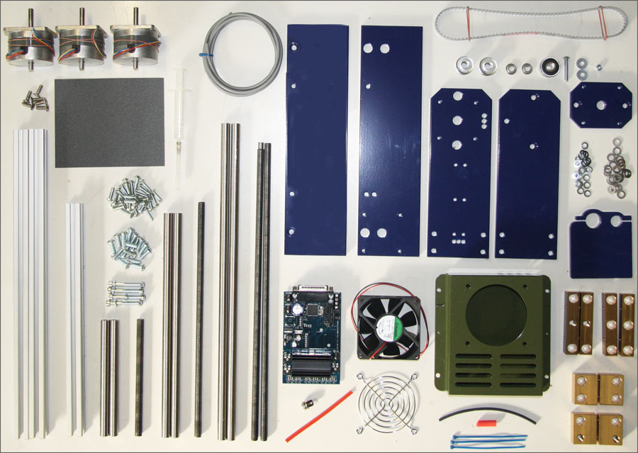

Abbildung 2: CNC-Bausatz www.gocnc.de "HOBBY A4"

Nach einer Lieferzeit von über 6 Wochen wurde der Bausatz von mir aufgebaut und in Betrieb genommen. Es wurden geringe Modifikationen an dem Bausatz vorgenommen wie z.B. das montieren von 3 Endschaltern, der Einbau eines Werkzeuglängentasters.

Die mitgelieferte Schrittmotor-Treiberplatine „UNI1500“ der Firma USOVO wurde im Originalzustand übernommen.

Auf die Schnittstelle dieser Treiberkarte wird im Verlauf näher eingegangen.

## Hardware- & Softwarekonfiguration

### Atmel mega1284P-PU

Fuses und lockbits, hardware setup, quarz, F_CPU

### Vinculum VDRIVE2

FW und Programmerklärung

### EA eDIP240B-7LWTP

Hw config aufbau, takte

### UNI1500

??? noch kein Plan!

# Entwicklungsphasen

## Oktober 2011

Schon im Vorfeldstanden ca. 3 Projekte zur Auswahl. Nun ging es darum die Machbarkeit, in Abhängigkeit der Zeit und verfügbaren Ressourcen zu prüfen.

Nach 2 Wochen der Recherchen und ein paar kleinen Vorabtests, fiel in der KW 41, die Wahl auf das Projekt „CNC-Steuerung“.

Wie geplant startete das Projekt mit der Abgabe der Anmeldung beim Betreuer.

Der Start des Projektes war der 17.10.2011.

Zunächst wurden auf einem Breadboard erste kleine Schaltungen um einen Atmel mega8 aufgebaut. Das Ziel dieser Aufbauten war es, einen einfachen Schrittmotor definiert zu drehen.

Parallel dazu begann die Suche nach einem geeigneten Zulieferer für die Mechanik der Portalfräse.

Da das Budget für dieses Projekt so gering wie möglich gehalten werden sollte, entschied ich mich für die Variante, einen Bausatz zu bestellen. Die Lieferzeit betrug jedoch ca. 6 Wochen

## November 2011

## Dezember 2011

## Januar 2012

## Februar 2012

## März 2012

## April 2012

# Projektabschluss

## Fazit

## Erweiterungspotenzial

# Quellen und Literaturverzeichnis

[www.wikipedia.de](http://www.wikipedia.de) CNC

[www.atmel.com](http://www.atmel.com) Atmel

[www.sdcard.org/downloads/pls/simplified_specs/](http://www.sdcard.org/downloads/pls/simplified_specs/) SD Specification

[www.ftdichip.com](http://www.ftdichip.com) Future Technology Devices Int.

[www.gocnc.de](http://www.gocnc.de) GO!CNC

[www.usovo.de](http://www.usovo.de) USOVO

[www.lcd-module.de](http://www.lcd-module.de) ELECTRONIC ASSEMBLY

# Software- und Versionsverzeichnis

|  |  |  |  |
| --- | --- | --- | --- |
| **Firma** | **Software** | **Version** | **Quelle** |
| Atmel | AVR Studio 5 | 5.0.1163 | Freeware  Dokumentations-CD |
| Atmel | Programmer  AVRISP mkII | 1.e | Hardwareprogrammer |
| CADSoft | EAGLE | 5.7.0 | Kostenpflichtig |
| ELECTRONIC ASSEMBLY | LCD-Tools | 4.3 | Freeware  Dokumentations-CD |
| Vinculum | VncFWMod | 1.1b | Freeware  Dokumentations-CD |
| Vinculum | VDRIVE2 Firmware | 3.68 | Freeware  Dokumentations-CD |

# Anhang

## Programme und Software

### Atmel mega1284P

### Vinculum VDRIVE2

### EA eDIP240B-7LWTP

## Schaltpläne

### Mainboard



## Datenblätter

## Dokumentations-CD